NAMA : ELSADANIKA MAURA SITORUS
NIM : 211344013
KELAS : 2NK
PRAKTIKUM
PENGOLAHAN SINYAL KOMUNIKASI DIGITAL
MODUL 1: PENGENALAN SINYAL-SINYAL DASAR PADA SISTEM DISKRIT

- Simple 1 Period Sine Wave

- Program
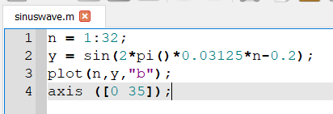

- Graph
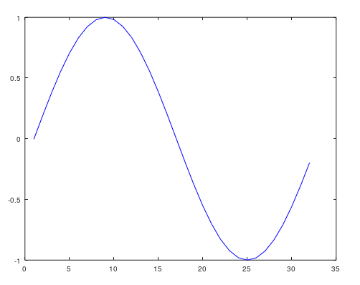

- N Cycle Duration Sine Wave

- Program
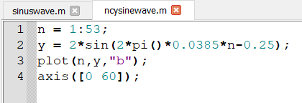

- Graph
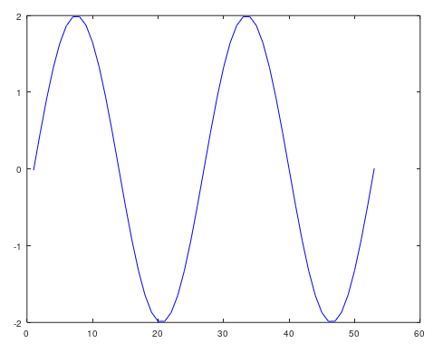

- Cos (Blue)/Sin(Red) Plot(Note Phase Difference)

- Program
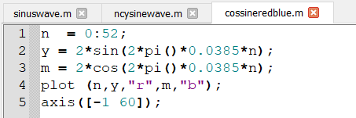

- Graph
